Pozvánka
na
10. shromáždění
Sdružení výkupců a zpracovatelů druhotných surovin

dopolední jednání: od 09.30 do 13.15 hod. (vystoupení zástupců ministerstev, právních kanceláří, spolupracujích organizaci, atd.)
odpolední jednání od 14.00 do cca 18.00 hod. (Vnitřní záležitosti SVDS, pro zájemce o vstup do SVDS účast na odpoledním jednání možná)

úterý dne 25. 11. 2014

Hotel Čertousy
Bártlova 35/10, 193 00 Praha 20
Telefon: +420 281 921 690
Fax: +420 281 922 335
Email: hotel@certousy.cz
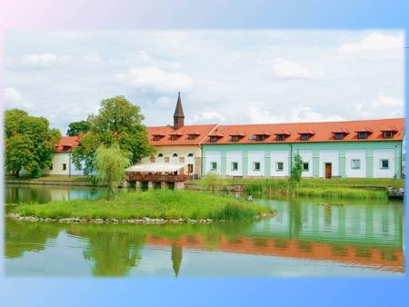
http://www.hotel-certousy.cz/
Celý areál hotelu bude vyhrazen pro akci SVDS.
Parkování pro 80 aut zdarma v areálu hotelu pod uzavřením.
Občerstvení a oběd formou rautu pro členy SVDS a přednášející zdarma zajištěn.
Účastnický poplatek pro hosty 1 000,- Kč (zahrnuje občerstvení, oběd formou rautu, sborník vystoupení)

Výbor SVDS
(dotazy: Petr Miller mob: 602 377 224)

